

Licenciatura en Ciencias de la Computación
Trabajo Práctico 1: Análisis exploratorio de datos
Materia: Probabilidad y Estadística
Alumnos: Camilo García , Pablo Alonso

Introducción:
La contaminación del aire representa un importante riesgo medioambiental
para la salud. Se estima que, en los países menos desarrollados, cerca de la
tercera parte de las muertes y enfermedades se deben directamente a causas
ambientales. Un ambiente más saludable permitiría reducir considerablemente
la incidencia de cánceres, enfermedades cardiovasculares, asma, infecciones
de las vías respiratorias, entre otros padecimientos que producen millones de
muertes por año. Esto representa actualmente uno de los mayores riesgos
sanitarios mundiales, comparable con el tabaco y sólo superado por los riesgos
sanitarios relacionados con la hipertensión y la nutrición.
Ahora bien, los árboles en general, y el arbolado urbano en particular, cumplen
un papel relevante en la lucha contra la contaminación del aire. En principio,
reducen dicha contaminación porque absorben los componentes gaseosos
tóxicos, principalmente el CO2, al que transforman en oxígeno para su posterior
liberación a la atmósfera. Paralelamente, este proceso transformador de CO2 es
mencionado en el Protocolo de Kyoto como el motor de la reducción del
calentamiento global y del efecto invernadero.
Particularmente, hay árboles y arbustos que reducen la contaminación
interceptando pequeñas partículas del aire, otros que atraen insectos que
favorecen la polinización, así como también hay especies que sombrean
mayores superficies propiciando un descenso de la temperatura urbana.Por los motivos enunciados, en el año 2011 se realizó un Censo Forestal Urbano
Público en dos comunas del sur de Buenos Aires, con el objetivo de contabilizar
y determinar el estado actual del arbolado urbano público.
El número de observaciones hechas fue de 350.Se tuvieron en cuenta las siguientes variables:

Variables | Descripción
Id | Identificación del árbol.
Altura | Altura de cada árbol, medida en metros (m).  Observación: si un árbol mide 12,7 m se tomará  como dato “12”, truncando los valores a la unidad.
Diámetro | Diámetro de cada árbol, medido en centímetros  (cm).
Inclinación | Ángulo que forma el tronco del árbol respecto a una  perpendicular al suelo, medido en grados (°). Indica  el grado de inclinación del árbol.
Especie | Especie a la que pertenece el árbol, dentro de las  siguientes categorías: Eucalipto, Jacarandá, Palo  borracho, Casuarina, Fresno, Ceibo, Ficus, Álamo,  Acacia.
Origen | Procedencia de la especie: Exótico,Nativo/Autóctono, No Determinado.
Brotes | Número de brotes jóvenes crecidos durante el último año.

Análisis univariado

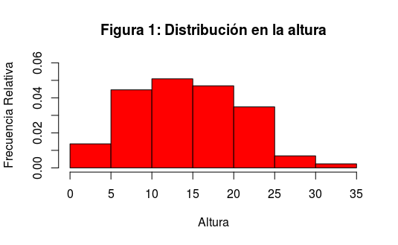
Altura
La altura es una variable cuantitativa continua, por eso utilizaremos un Histograma para realizar observaciones por ser el que mejor agrupa los datos para este tipo de variable.

Observemos que los valores más altos se presentan entre los intervalos 10 y 15. Por otro lado la mayoría de los datos se concentran entre los intervalos 5 a 25 y una minoria se presenta en ambos extremos, intervalos 0 a 5 y 25 a 35, siendo los intervalos 30 a 35 atípicas.
Las medidas descriptivas nos dicen que el promedio en altura de los árboles observados es de 14.85 y el punto medio en el rango de valores es de 17,5, de esto concluimos que la distribución es asímetrica positiva (o a la derecha).
Teniendo en cuenta lo anterior concluimos que alturas normales oscilan entre los intervalos 5 a 25.

Diámetro
El diámetro es una variable cuantitativa continua.Con la Figura 2 (Diagrama de Tallo y Hoja) mostraremos como es la distribución de frecuencia con respecto a esta variable.

Figura 2: Distribución en el diámetro

Detalle a tener en cuenta: el punto decimal se encuentra un digito a la derecha de |

0 | 2244445555566677788
1 | 000000111122222334445555566667777888888889999
2 | 000000000000000111122222222333333445555555555555555666667778888888
3 | 000000000000000011111222222222222222222223333344444444444444455555555555557788
4 | 00000011122334555556677888999
5 | 0000000000000011122223334455666688888
6 | 000000000000112224455568
7 | 00000012223455599
8 | 00000234566
9 | 00059
10 | 0022356
11 | 578
12 | 0
13 | 9
14 |
15 | 0
16 | 07
17 |
18 | 0

Hagamos una lectura como ejemplo: 1 | 0 nos dice que uno de los árboles orbservados tiene un diámetro de 10 centímetros y 2 | 00 nos dice que dos de los árboles observados tienen un diámetro de 20 centímetros.
El promedio en diámetro entre las observaciones hechas es de unos 40 centímetros mientras que el punto medio entre los distintos valores es de 90. Esto quiere decir que la gran mayoría de los datos se agrupan entre las medidas 0 a 90, como se puede ver en la Figura 2. El gráfico tambien nos indica que la medida con mayor frecuencia es la 3. Más aún el gráfico nos permite afirmar que en esta medida la mayor parte de las observaciones oscila entre 30 y 35 centímetros. Los valores atípicos que encontramos en esta variable son las medidas mayores a 100.

Inclinación
Decidimos tratar a la inclinación como una variable cualitativa categórica al encontrar pocas categorias entre las distintas observaciones y además ordinal al ser sus categorías valores de magnitud.
Primero resumiremos con una Tabla de Distribución (Figura 3) como estan distribuidas las frecuencias y luego con un Gráfico de Pareto (Figura 4) observaremos la distribución frecuencial y porcentual.

Figura 3: Tabla de Distribución

Inclinación | Frecuencia Absoluta | Frecuencia Relativa | Porcentaje
0° | 243 | 0.6942 | 69.42
(0°,10°] | 74 | 0.2114 | 21.14
Mayor a 10° | 33 | 33 0.0942 | 9.42

La tabla nos indica que 243 árboles (%69.42 del total) de los observados no tienen inclinación, es decir que se mantienen perpendiculares a la superficie. Esto podría sugerir que los árboles reciben plena luz del sol y no se ven obligados a torcer su tronco para ligar los rayos solares.
Por otro lado 74 árboles tienen una altura mayor a 0° y menor o igual a 10° (%21.14 del total) es decir que existe cierta inclinación, aparentemente este porcentaje de árboles no recibe la luz de sol tan directamente como los anteriores y una minoria que podriamos llamar valores atípicos se categoriza como mayor a 10° (%9.42 del total). Estos últimos son los que menos reciben la luz de sol con respecto a su lugar de brote.

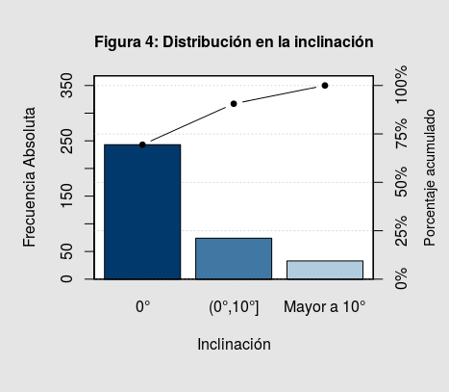

En Figura 4 se observa más claramente la diferencia entre las distintas categorías.
Claramente la moda es no tener inclinación mientras que lo atípico es tener una inclinación mayor a 10°.

Origen
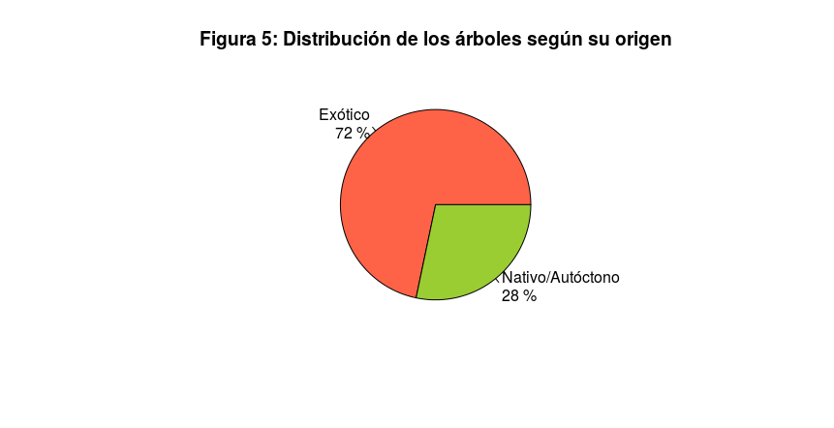
Como se puede apreciar en la Figura 5, la mayoría de los árboles censados (la moda, con el 72% del total) es Exótico.
Especie

Figura 6: Distribución de la cantidad de árboles por especie
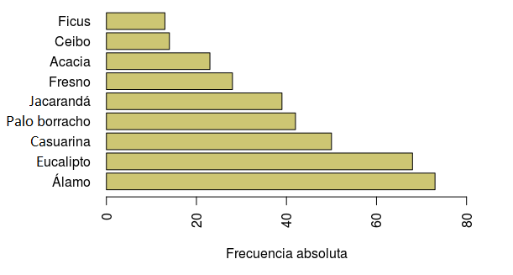
La Figura 6 muestra el predominio de las especies Álamo y Eucalipto sobre el resto (siendo el Álamo la moda de la variable), ya que la cantidad de árboles pertenecientes a estas especies es de 141, que representa mas de un tercio del total. Mientras que los Ficus y Ceibos sólo representan menos del 10% de los árboles censados.

Brotes
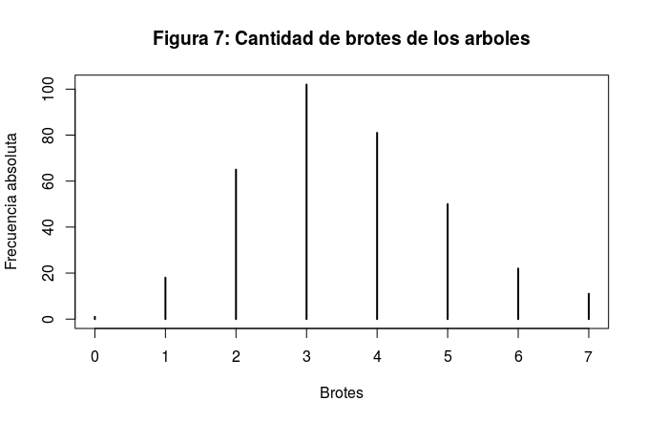
La Figura 7, muestra como una gran cantidad de árboles tiene alrededor de 3 brotes, esto se debe a que 3 es justamente la mediana de la variable.
Análisis bivariado
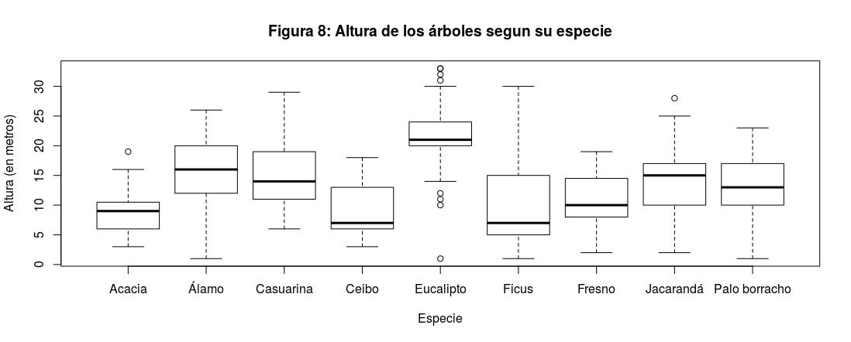
Un dato de interés es la altura de cada árbol según su especie. En la Figura 8 se observa esta relación.

Vemos gracias a éste gráfico como el Eucalipto es el árbol con el mayor promedio de altura, y a su vez, el que más valores extremos contiene. Podemos ver también entre otras cosas como la Acacia es la especie de árbol más regular en su altura.

